Dicas para a construção do robô sumô
Parte 2: lista de compra de componentes
Prof. Abrantes Araújo Silva Filho

Versão 1: agosto/2026

Uma das coisas mais importantes que o seu time de robótica precisa fazer é comprar os componentes eletrônicos necessários, o mais rápido possível, para que vocês tenham tempo hábil de testar os componentes, montar a eletrônica, substituir componentes eventualmente com defeito e construir, programar e testar o mini robô sumô.

Este documento traz uma lista dos componentes essenciais mínimos, incluindo as opções mais comuns e, quando pertinente, uma sugestão de compra. Cada time é responsável por discutir as vantagens e desvantagens de cada componente e decidir o que será usado. Vou usar alguns links e exemplos de algumas lojas conhecidas de componentes eletrônicos e robóticos apenas para dar uma idéia dos preços atuais, mas cada time deve fazer orçamento das peças em diversos fornecedores (no final do documento vou colocar o links de algumas boas lojas de componentes eletrônicos).

I. Motores, caixas de redução e rodas
A opção mais simples (e barata) é utilizar motores DC 3-6 V (motores de corrente direta, de 3 V a 6 V), com caixas de redução plásticas (geralmente encontradas na cor amarela). Você precisará de dois motores e duas caixas de redução. Um exemplo é mostrado abaixo:

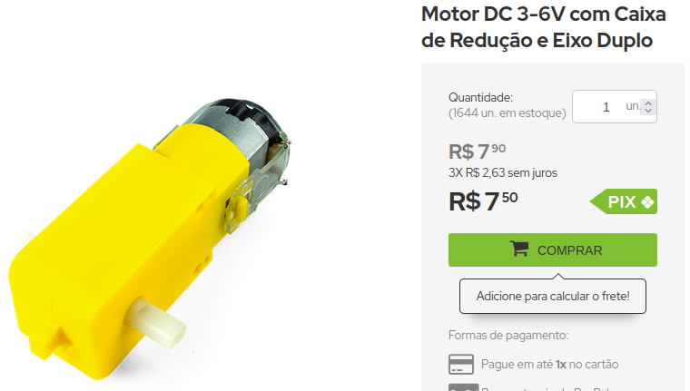
Existem versões com uma caixa de redução com engrenagens metálicas (geralmente encontradas na cor azul), de melhor construção, mas que são um pouco mais caras:

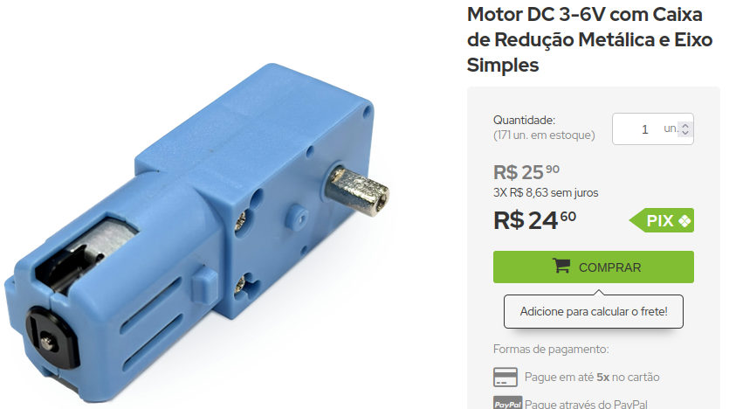
Além dos motores DC e das caixas de redução você precisará de duas rodas para o robô. Uma das opções mais simples é usar rodas conhecidas por “rodas hobby”. Essas rodas têm aproximadamente 65 mm de diâmetro e de 25 mm a 32 mm de largura. Um exemplo é mostrado a seguir:

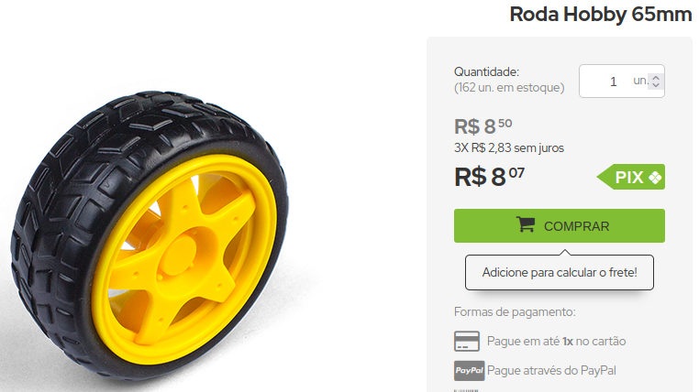
Se você optar por usar os motores e rodas indicados acima, você tem que ter muito cuidado para que a largura do seu mini robô sumô não ultrapasse o limite permitido de 100 mm (10 cm). Dependendo da largura da roda e dos eixos das caixas de redução esse limite será ultrapassado e você precisará fazer modificações nos componentes para que eles caibam dentro dos limites do robô.

Uma outra opção para os motores e as rodas é usar micromotores N20 com caixa de redução metálica acoplada. Esses motores são encontrados em versões comuns e “low power” (a versão low power não deve ser usada para o robô sumô) e em diversos rotações por minuto (50, 100, 300, 500, 750, 1000, 3000, etc; quanto maior o RPM, menor o torque). Como esses motores têm uma construção melhor e maior torque, são mais caros. Um exemplo é mostrado a seguir:

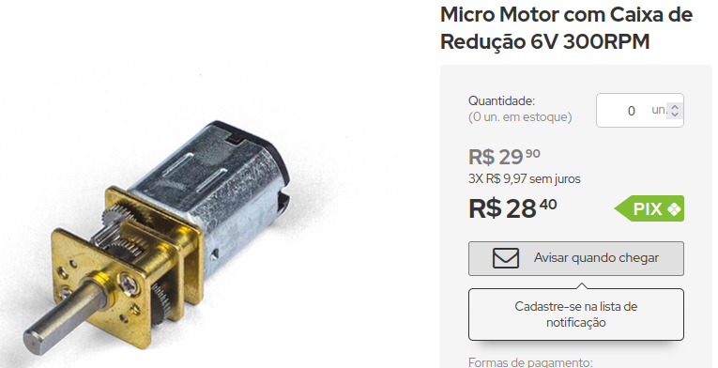
Se você optar pelo uso dos micromotores N20 você precisará de rodas especiais que se encaixam no eixo do micromotor. Rodas especiais para esses motores costumam ter entre 22 mm a 32 mm de diâmetro, e são encontradas com borracha de silicone macia ou dura. Essas rodas têm a vantagens de ter alta aderência, evitando que as rodas “patinem” na arena. Um exemplo é mostrado a seguir:

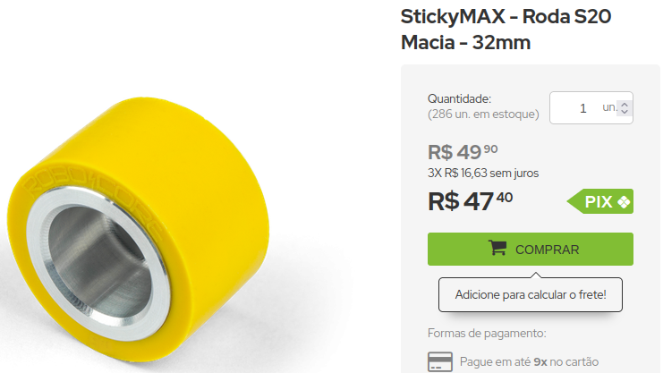

Por último, se você optar pelo uso dos micromotores N20, a estrutura de seu mini robô sumô deve ser capaz de fixar e manter os motores no lugar. Existem projetos de estruturas para impressão 3D que já têm um encaixe pronto para esses micromotores. Caso o projeto da estrutura de seu robô não tenha o encaixe pronto ou caso você utilize estrutura de madeira, você precisará usar suportes especiais para os micromotores tais como esses:

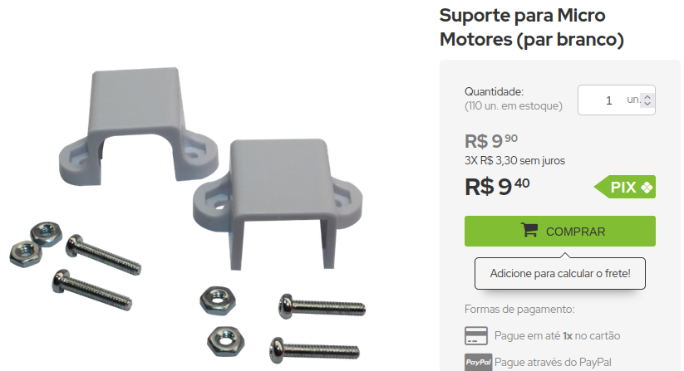

II. Ponte H
Existem diversos modelos e opções de Ponte H para o controle dos motores, desde Pontes H que devem ser soldadas em uma placa de circuito impresso até modelos em módulos prontos para uso; temos modelos que controlam apenas um único motor e modelos que controlam dois motores; temos modelos grandes para alta potência e modelos para motores menores; e muitos outros.

Um dos modelos mais simples e indicados é o módulo Ponte H – L298N, que controla dois motores, mostrado abaixo:

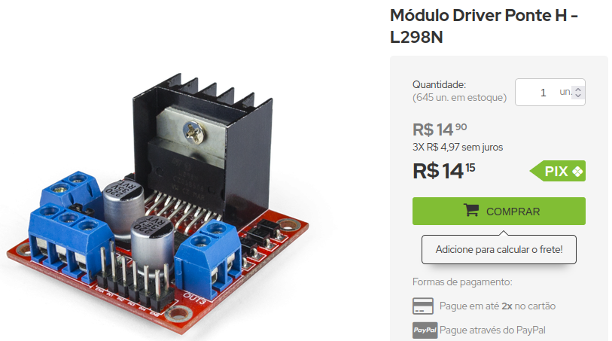
Se seu time quiser algo um pouco mais sofisticado, mas um pouco mais difícil de usar do que a L298N, pode optar pela Ponte H – TB6612FNG, que também controla dois motores, mostrada abaixo:

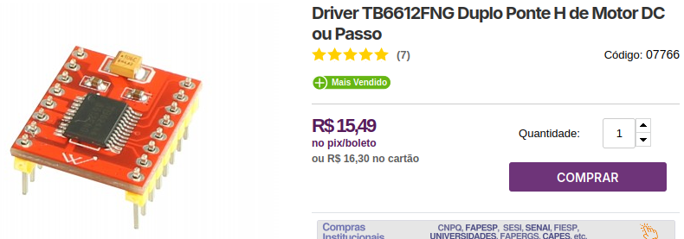
Outra boa opção mais sofisticada que a L298N é o módulo Ponte H – MX1616, que também controla dois motores, mostrado a seguir:

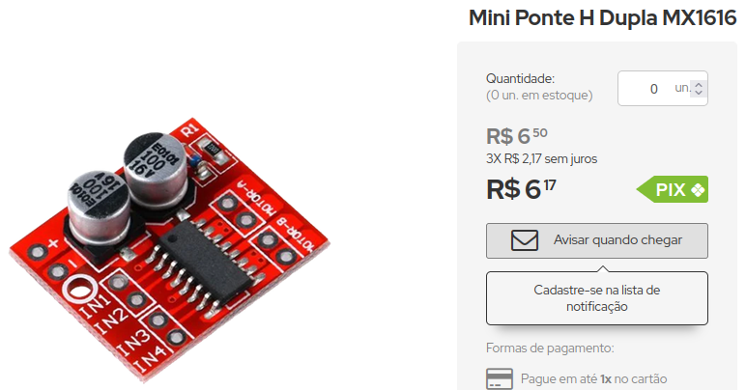
Existem inúmeros outros modelos de Ponte H, mas qualquer um dos três modelos listados acima é suficiente para seu mini robô sumô.

III. Baterias
Pilhas e baterias alcalinas comuns não são indicadas para o mini robô sumô, pois têm pouca capacidade de energia e não têm boa taxa de descarga de corrente. As baterias mais indicadas para o robô são as baterias de polímero de lítio (Li-Po) ou de íons de lítio (Li-Íon).

Essas baterias (Li-Po ou Li-Íon) podem ser compradas (ou montadas manualmente) em diversos “packs” com células em série e/ou em paralelo. Como cada célula Li-Po ou Li-Íon tem tensão nominal de 3,7 V, é importante que você compre (ou monte), pelo menos, um pack 2S1P, ou seja, duas células em série (2S), sem células em paralelo (1P). Um pack 2S1P entregará 7,4 V para os motores (até 8,4 quando as baterias estão completamente carregadas) com alta capacidade e taxa de descarga de corrente.

A capacidade da bateria (capacidade de carga elétrica que ela armazena) é medida em miliampère-hora (mAh). Uma bateria de 800 mAh é capaz de fornecer 800 mA de energia durante 1 hora, ou 400 mA durante 2 horas, ou 200 mA durante 4 horas, ou 1600 mA durante 30 minutos e assim por diante. Além disso as baterias são encontradas em diversas taxas de descarga (C) como 20C, 30C, 75C (quanto maior a taxa de descarga, mais corrente ela é capaz de entregar.

Seu mini robô sumô não precisa de grande autonomia pois as partidas são curtas, então baterias 2S1P ao redor de 400 mAh até 800 mAh já são suficientes. Taxas de descarga de 20C ou mais já são suficientes.
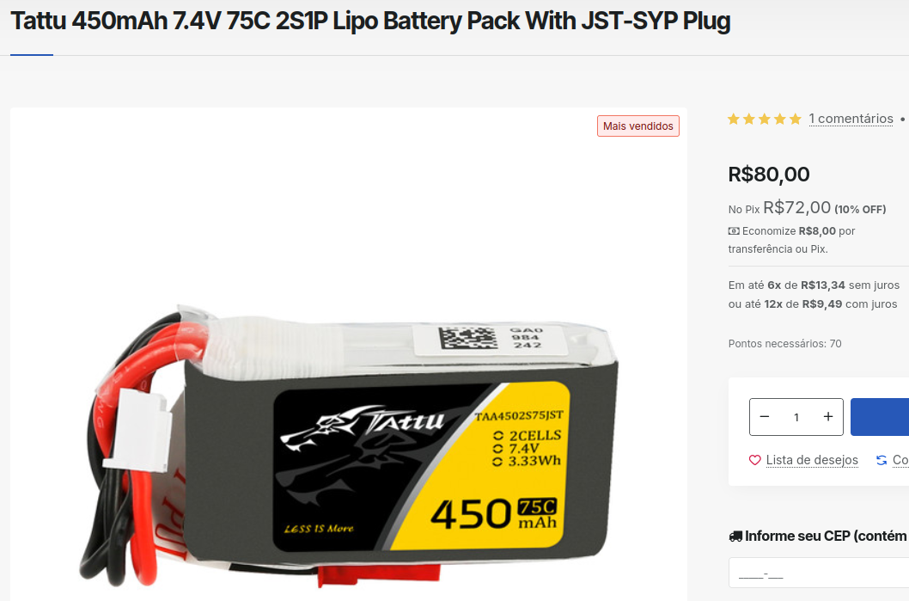
Uma das opções mais práticas é usar packs Li-Po prontos, como esse Tattu 450 mAh ilustrado aqui ao lado. Ele tem 450 mAh de capacidade e alta taxa de descarga (75C).

A única desvantagem relativa desse pack Tattu 450 mAh é que ele usa um conector JST-SYP fêmea para fornecer energia, que não é muito robusto. Conectores JST-SYP, ilustrados a seguir (macho na parte superior e fêmea na parte inferior), podem ser utilizados sem problemas em seu robô sumô, mas não são os mais indicados:

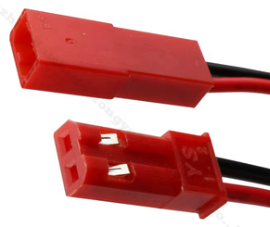
Um pack mais interessante é o Tattu 650 mAh, ilustrado a seguir. Ele tem a mesma taxa de descarga do Tattu 450 mAh (75C), mas tem capacidade maior e vem com conector XT30 fêmea para fornecer energia:

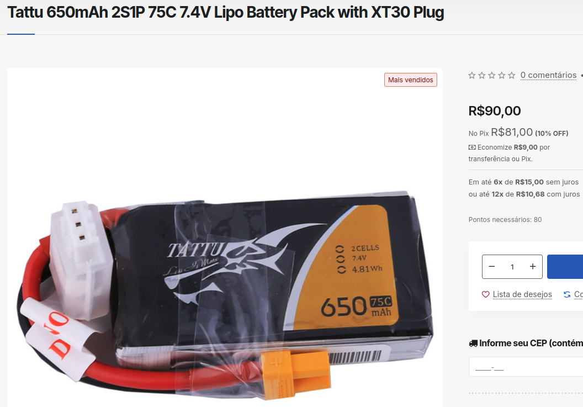
Conectores XT30, ilustrados a seguir (macho no lado esquerdo e fêmea no lado direito), são mais robustos e mais fáceis de manusear (existem também packs com um conector maior ainda, o XT60, mas isso não é necessário para seu mini robô sumô, a não ser que você opte por packs bem maiores, com mais baterias em série e paralelo).

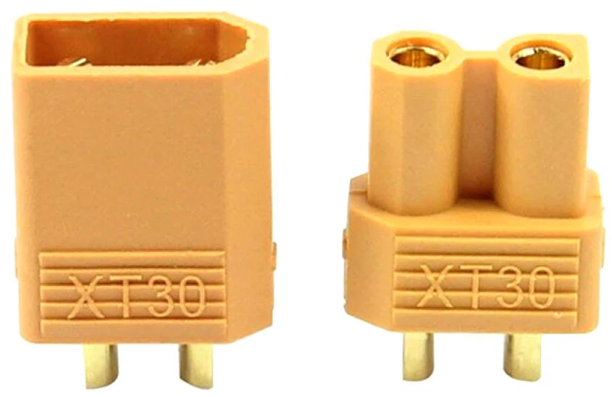
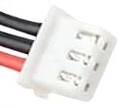
Note que o conector para carregamento de packs de baterias Li-Po 2S1P é geralmente o mesmo, o conector JST-XHR-3P fêmea, ilustrado ao lado. Esse conector se encaixa no JST-XHR-3P macho dos carregadores de baterias Li-Po. Esse conector deve ser usado apenas para recarregar a bateria, nunca para fornecer energia ao robô! Para fornecer energia ao robô você deve usar os pinos XT30 ou JST-SYP das baterias.

Para carregar o seu pack de baterias Li-Po 2S1P você precisará de um carregador especial. No mercado os carregadores mais simples conseguem carregar packs 2S e 3S. Um bom carregador é o Leão L3 LiPo, ilustrado abaixo. Note que o laboratório de hardware tem esses carregadores Li-Po disponíveis (e sacos anti-chamas “Li-Po Guard” para carregamento), então não é necessário que seu grupo compre esse carregador no momento (mas é importante que vocês comprem esse carregador posteriormente, para poder carregar o robô em casa e durante a competição).

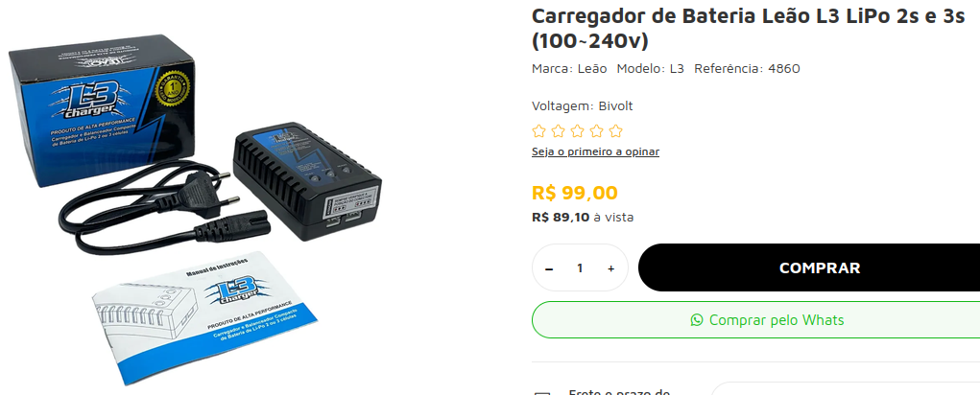
ATENÇÃO: independentemente do seu pack ter conector de energia JST-SYP ou XT30 (ou outro qualquer), você deverá comprar conectores avulsos extras idênticos para poder criar a fiação que conectará sua bateria na Ponte H e em outras partes do seu robô. Se sua bateria tem conector XT30 para fornecer energia, então você precisa comprar conectores XT30 avulsos para poder criar a fiação adequada; se sua bateria tem conector JST-SYP para fornecer energia, então você precisa comprar conectores JST-SYP avulsos para poder criar a fiação adequada. Conectores avulsos são encontrados facilmente no mercado, em diversas quantidades e valores:

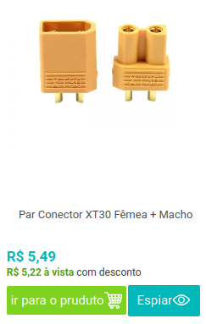
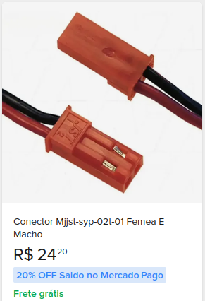
Se você não comprar os conectores avulsos você terá que cortar o conector original da bateria e fazer a fiação com emendas diretamente nos cabos da bateria. Isso pode ser feito sem problemas, mas não é recomendado.
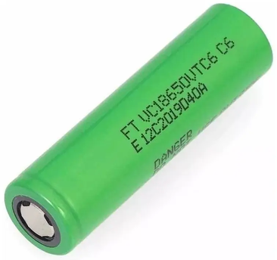
Se você não quiser usar baterias Li-Po pode usar então baterias Li-Íon modelo 18650, como ilustrado ao lado. Essas baterias são vendidas em células cilíndricas, com tensão nominal de 3,7 V (4,2 V se totalmente carregada), com tamanho padronizado. Note que você precisará também de um pack 2S1P dessas baterias mas, infelizmente, essas baterias não são vendidas em packs prontos como as baterias Li-Po: se você quiser usar as baterias Li-Íon 18650, você terá que comprar 2 células e usar um suporte apropriado ou montar um pack manualmente.
Existem diversos modelos de baterias Li-Íon 18650, com diversas capacidade em mAh e taxas de descarga e corrente contínua. Uma das melhores opções do mercado é a Sony (Murata) VTC6, ilustrada abaixo, mas existem diversas opções e marcas, em diversas faixas de preço e capacidades.

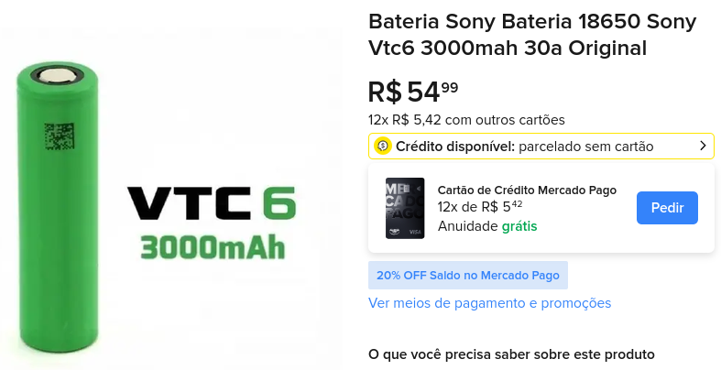
A maneira mais fácil para colocar as baterias Li-Íon 18650 no seu robô é usar um suporte para 2 células, como o ilustrado abaixo. A vantagem do uso desse suporte é que basta colocar as 2 células Li-Íon e pronto!, você já tem um “pack” 2S1P funcional:

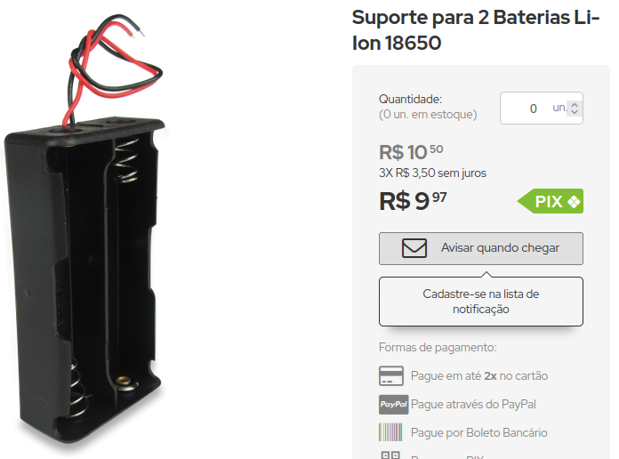
A desvantagem de usar esse tipo de suporte é que você precisará de um carregador externo (ilustrado abaixo) e, toda vez que for recarregar as baterias, precisará retirá-las do robô (o que pode ser difícil e exigir a desmontagem parcial do robô se as baterias ficarem debaixo de outros componentes).

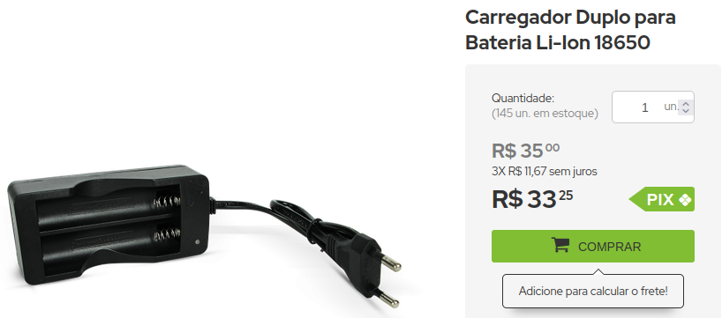
Note que o laboratório de hardware tem esses carregadores Li-Íon disponíveis, então não é necessário que seu grupo compre esse carregador no momento (mas é importante que vocês comprem esse carregador posteriormente, para poder carregar o robô em casa e durante a competição).

Se você não quiser retirar as baterias do robô para carregá-las, a solução é não usar o suporte para as células Li-Íon e criar, manualmente, um pack 2S1P. Essa opção é mais trabalhosa pois exigirá que você faça a soldagem ponto-a-ponto de uma fita metálica de níquel nas baterias para criar a conexão em série, use papel cevada para isolar os contatos e as baterias, use plástico termo retrátil para selar o pack, faça a solda de toda a fiação necessária (os fios e o conector XT30 fêmea para fornecer energia ao robô, e os fios e o conector P4 fêmea para carregar as baterias) e incorpore um “battery management system” (BMS) 2S dentro do pack para proteção, balanceamento e monitoramento das baterias. Existem versões de BMS sem balanceamento de carga e versões melhores com balanceamento de carga. Se você optar pela criação manual desse pack, compre um BMS 2S com balanceamento de carga, como o ilustrado a seguir:

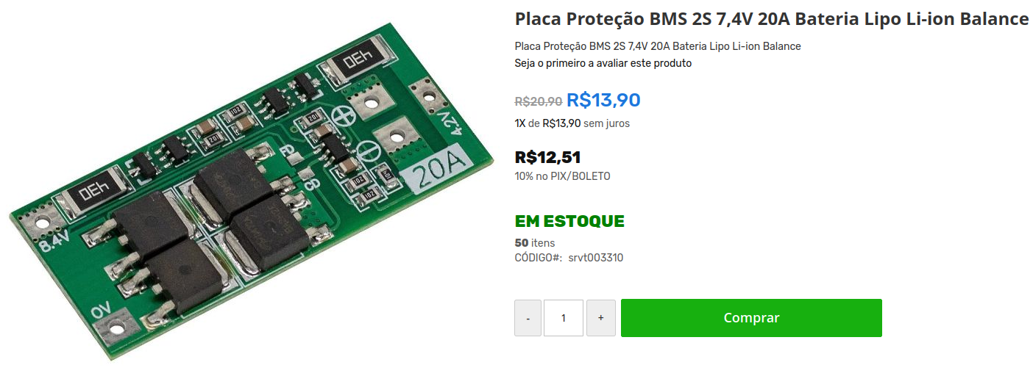
Depois que seu pack Li-Íon estiver pronto, você ainda precisará comprar um carregador especial para packs 2S de baterias Li-Íon com BMS, como o ilustrado abaixo:

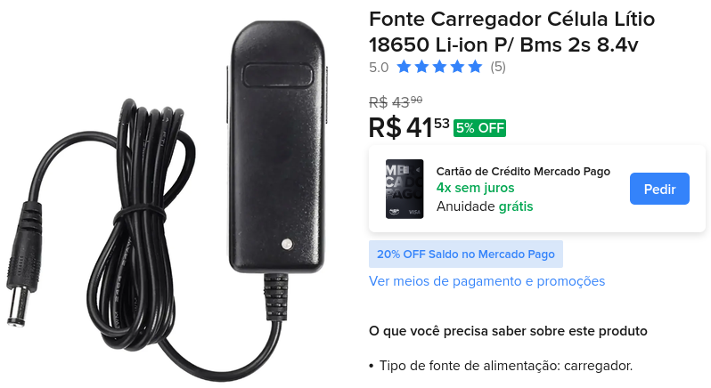
Minha sugestão aqui é simples: baterias Li-Po já vêm prontas para uso e não dependem de suportes ou montagem manual dos packs e, portanto, devem ser sua primeira opção na hora de fornecer energia ao seu mini robô sumô.

IV. Regulador de tensão
Para alimentar os motores você precisou de baterias 2S1P que fornecem até 8,4 V quando totalmente carregadas, mas isso tem um “efeito colateral” indesejado: a maioria dos microcontroladores e sensores de seu robô só trabalha com, no máximo, 5 V. Existem microcontroladores e sensores ainda mais restritos, que só suportam até 3,3 V. Você não pode ligar a bateria diretamente nesses componentes. A solução aqui é incorporar ao seu robô um regulador de tensão do tipo “abaixador de tensão”, também conhecido por step-down.

Existem diversas opções de reguladores de tensão no mercado. Você deve procurar um modelo abaixador de tensão que permite abaixar a tensão de 8,4 V da bateria para os 5 V dos sensores e do microcontrolador. Alguns dos modelos mais comuns estão ilustrados a seguir:

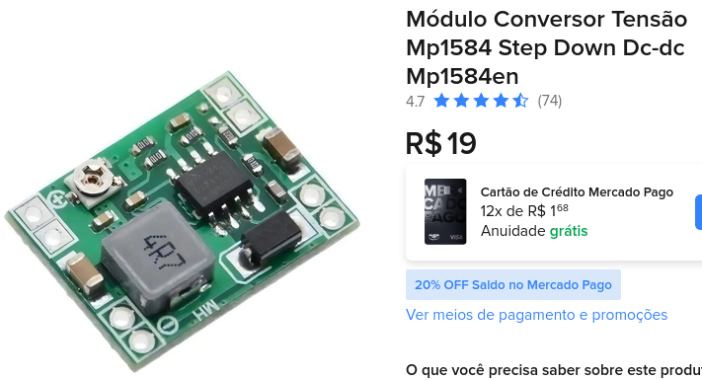
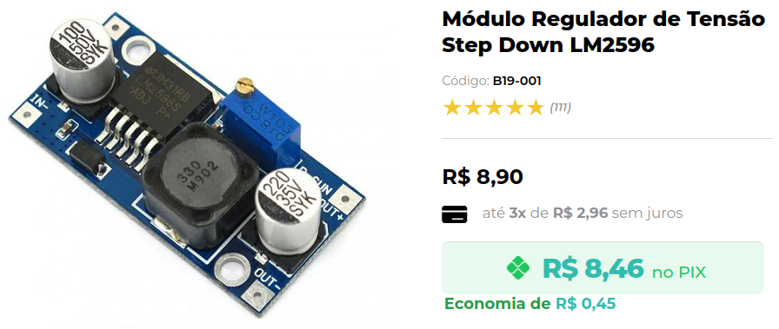

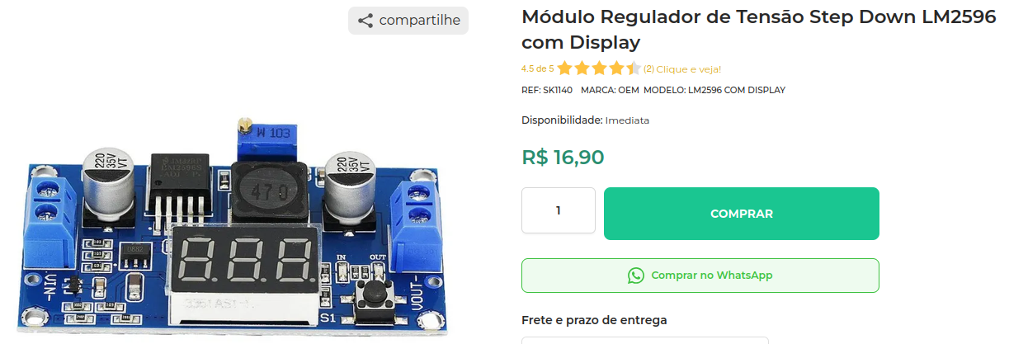

O seu robô precisará de um desses reguladores de tensão. O único cuidado que você deve ter é escolher um modelo que seja um abaixador de tensão, e não um elevador de tensão (step-up). Na linha de 5 V ficarão conectados coisas como o microcontrolador e sensores, nada que consuma uma alta corrente e, portanto, opte por reguladores com tamanho físico menor (nesse projeto eles farão a mesma coisa que reguladores maiores, mas com a vantagem de ocupar menos espaço no seu robô).

V. Botão liga/desliga
O seu robô deve ter uma chave de desligamento (caso contrário ele ficará permanentemente ligado até esgotar as baterias). O mais comum é usar um pequeno interruptor deslizante ou uma pequena chave gangorra, como a ilustrada a seguir:

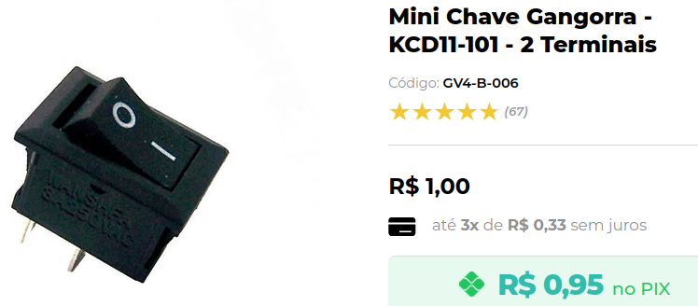
Você pode escolher outras maneiras de desligar seu robô, como um conector deslizante, ou outro qualquer. O importante é que o botão liga/desliga seja resistente contra desligamentos acidentais durante o momento em que o seu robô colidir com o robô adversário.

A chave liga/desliga deve ser colocada em série com um dos fios de energia da bateria (em geral é melhor interromper o positivo para manter um padrão), antes de conectar a bateria a qualquer outro componente. Note que a chave que você comprar deve suportar a corrente máxima das baterias.

VI. Microcontrolador
O microcontrolador é o “cérebro” de seu robô. É no microcontrolador que seu programa ficará armazenado e será executado. Você pode utilizar microcontroladores independentes (“standalone”), mas isso implica em criar uma placa de circuito impresso (PCI) personalizada para toda a eletrônica do robô. Para evitar essa complicação, ainda mais se você é um iniciante, você deve utilizar uma das diversas placas prontas de desenvolvimento para microcontroladores. Algumas das opções disponíveis são mostradas a seguir.

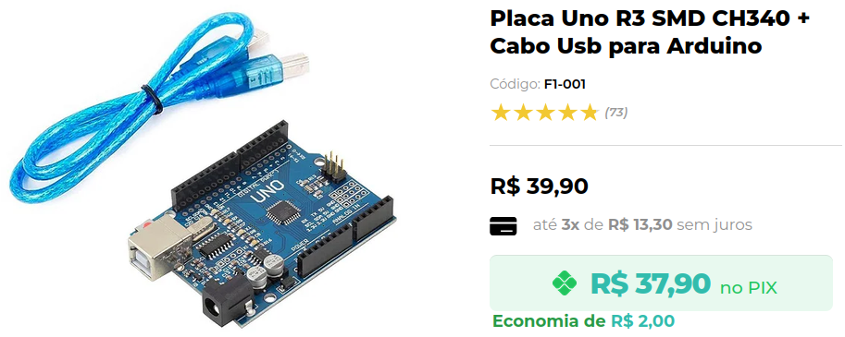
Arduino Uno R3: é a “placa padrão” para iniciantes em robótica, sistemas embarcados e programação de microcontroladores (o Arduino Uno R3 usa o ATmega328P, um microcontrolador AVR de 8 bits). O Arduino Uno é barato, facilmente encontrado em qualquer loja de eletrônica, tem uma IDE razoável para programação e, o melhor de tudo, documentação excelente na Internet, com milhares de tutoriais para todos os tipos de situações. Além disso conta com milhares de bibliotecas prontas para sensores e atuadores diversos. Algumas de suas características são:
- Microcontrolador: ATmega328P (AVR de 8 bits)
- Velocidade do clock: 16 MHz
- Memória Flash: 32 kB (0,5 kB para o bootloader)
- Memória SRAM: 2 kB
- Memória EEPROM: 1 kB
- Pinos digitais de I/O: 14 (6 dos quais com PWM)
- Pinos de input analógico: 6
- Tensão de operação: 5 V
- Corrente DC por pino de I/O: 20 mA
- Tamanho: 68,6 x 53,4 mm
Uma desvantagem do Arduino Uno R3 é o seu tamanho: com 68,6 mm de comprimento e 53,4 mm de largura, é um pouco difícil arrumar espaço para ela em seu mini robô sumô.
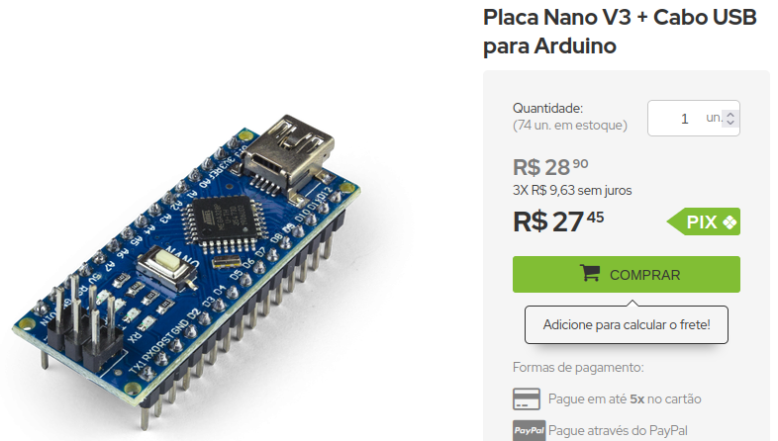
Arduino Nano: é uma placa que tem praticamente as mesmas funcionalidades do Arduino Uno R3, mas em um formato bem menor, o que facilita a colocação e posicionamento no seu mini robô sumô. Também é uma placa barata e facilmente encontrada em lojas de eletrônicas. Suas características principais são:
- Microcontrolador: ATmega328 (AVR de 8 bits)
- Velocidade do clock: 16 MHz
- Memória Flash: 32 kB (2 kB para o bootloader)
- Memória SRAM: 2 kB
- Memória EEPROM: 1 kB
- Pinos digitais de I/O: 22 (6 dos quais com PWM)
- Pinos de input analógico: 8
- Tensão de operação: 5 V
- Corrente DC por pino de I/O: 20 mA
- Tamanho: 45 x 18 mm

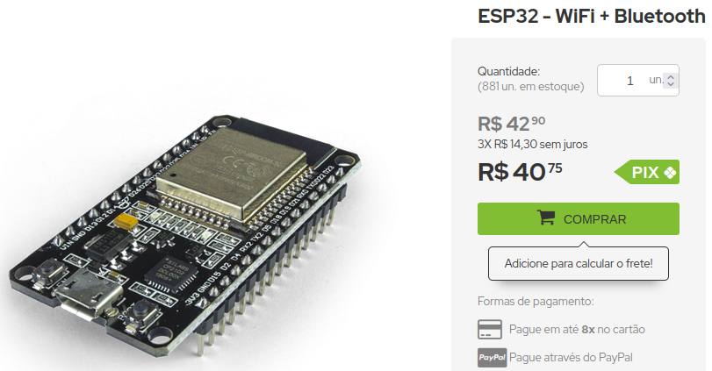
ESP32 Dev Kit: se você sair da família “Arduino” de placas de desenvolvimento, uma outra boa opção são as placas de desenvolvimento ESP32, fabricadas pela Espressif Systems. Há uma infinidade diferente de modelos de “ESP32”, cada um com funcionalidades diferentes. Um dos modelos mais usados por iniciantes é o ESP32 Dev Kit V1, com o módulo ESP32-WROOM-32, que conta com o seguinte:
- Microcontrolador: Xtensa LX6 dual-core de 32 bits
- Velocidade do clock: até 240 MHz
- Memória Flash: 4 MB
- Memória SRAM: 520 kB
- Memória EEPROM: não possui
- Pinos digitais de I/O: 34 no chip, 25 expostos (dependendo do modelo da placa que você comprar, 30, 36 ou 38 pinos, isso pode variar um pouco)
- Pinos digitais de I/O com PWM: até 16
- Pinos de input analógico: 15 expostos (6 se usar o Wi-Fi)
- Tensão de operação: 3,3 V
- Corrente DC por pino de I/O: até 40 mA em source e até 28 mA em sink
- Tamanho: 51 x 28 mm
- Conectividade: Wi-Fi 802.11 b/g/n e Bluetooth 4.2 BR/EDR + BLE
A maior vantagem do ESP32 é que usa um microcontrolador Xtensa dual core de 32 bits, com performance muito maior do que o microcontrolador AVR do Arduino. Ele também tem conectividade Wi-Fi e bluetooth, mas isso não é muito relevante para o robô sumô. O tamanho das placas de desenvolvimento ESP32 também é pequeno, facilitando o uso. A maior desvantagem de usar um ESP32 é que sua tensão de operação é de 3,3 V, o que exige maiores cuidados com sensores e atuadores que devem ser compatíveis com essa tensão.

Outras placas: existem ainda outras placas que podem ser utilizadas, como a placa Raspberry Pi Pico, a placa STM32F103C8T6 “Blue Pill”, ou a placa STM32F411 “Black Pill”, mas são placas mais avançadas, com tensão em 3,3 V e curva de aprendizado maior.

VII. Sensores de borda
Uma das principais habilidades do seu robô é conseguir se movimentar pela arena sem sair sozinho dando uma vitória de graça para seu adversário. Para que seu robô não saia sozinho da arena ele deve ter um ou mais sensores de detector de borda (a arena do mini robô sumô tem 77 cm de diâmetro, com uma borda de 2,5 cm de largura pintada de branco e o interior de preto). Existem sensores mecânicos para detecção de borda mas os sensores mais utilizados são os sensores infravermelhos.

Os sensores infravermelhos são compostos por 2 componentes principais:
- Um LED de emissão de luz infravermelha (não visível por humanos);
- Um receptor de luz infravermelha (geralmente um fototransistor) que capta a intensidade da luz infravermelha refletida pela arena.

O princípio de funcionamento é simples: quando o robô está no meio da arena, o chão preto reflete pouca luz infravermelha; quando ele chega na borda branca a luz refletida aumenta muito e o sensor sinaliza ao robô que ele está na borda.
Existem diversos sensores infravermelhos que podem ser utilizados, tais como o OPB706A, o QRE1113GR, o QRD1114 ou o TCRT5000. Um dos sensores mais usados (e muito fácil de ser encontrado em qualquer loja de eletrônica) é o TCRT5000, ilustrado abaixo:

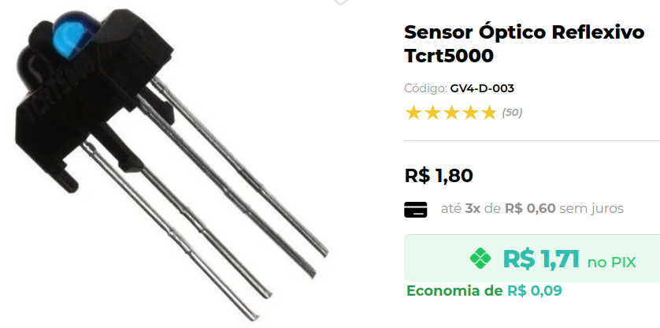
Geralmente cada robô utiliza, no mínimo, dois sensores TCRT5000, nas laterais da frente do robô. Para utilizar esse sensor você precisa montar um circuito simples com dois resistores e fazer leituras analógicas no microcontrolador. Isso cria uma pequenina complicação na montagem do circuito e leitura dos sinais (que deve ser analógica), mas as vantagens em termos de tamanho reduzido e facilidade de encaixe no robô são essenciais. Note que você e seu time devem ter cuidado com a distância entre o sensor e o chão, o alinhamento dos sensores, e a calibração correta para a detecção da borda (é muito importante calibrar o sensor em testes reais na arena).

Se você quiser alguma coisa mais simples de usar pode optar por um módulo pronto, como o módulo TCRT5000 para robôs seguidores de linha, ilustrado abaixo:

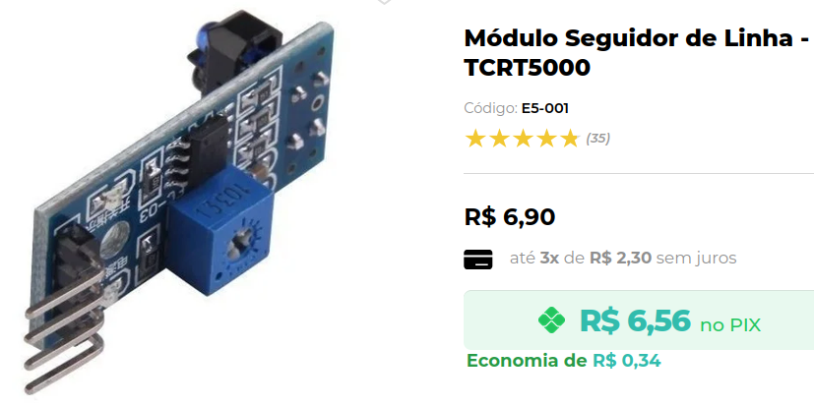
Esse módulo integra um sensor TCRT5000 a uma pequena placa de controle que já tem todo o circuito pronto. A vantagem de usar esse módulo é que, além do circuito já estar pronto, ele fornece dois tipos de saída, analógica ou digital, e você pode optar por utilizar qualquer uma delas em seu programa. A desvantagem de usar esse módulo pronto é que ele tem um tamanho maior (32 x 14 x 17 mm) e pode dificultar o posicionamento no robô. A calibração deve ser feita na arena real.

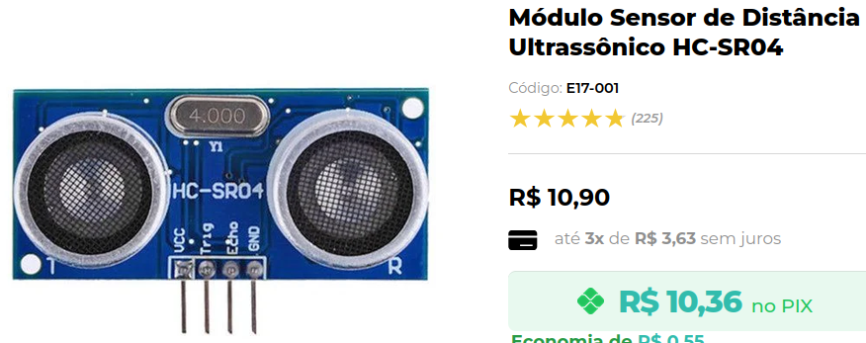
VIII. Sensores de obstáculo
Seu robô deve ser capaz de localizar e atacar o robô adversário na arena. Para poder “enxergar” o adversário são usados sensores de obstáculos. Um dos mais simples e indicados para quem está iniciando é o sensor ultrassônico HC-SR04, ilustrado ao lado.

Você deve escolher quantos sensores utilizar, por exemplo: um único sensor frontal, ou dois sensores frontais, ou acrescentar sensores laterais além dos frontais, e muitas outras opções. Quanto maior o número de sensores, maior a quantidade de fios e mais complexa a programação.

Se você quiser pode optar por sensores mais sofisticados, que usam infravermelho, como por exemplo os da família SHARP GP2Y0A (GP2Y0A02, GP2Y0A21, GP2Y0A41 ou o GP2Y0A51). Esses sensores apresentam algumas vantagens em relação ao sensor ultrassônico, mas são mais caros e um pouco mais difíceis de encontrar no mercado brasileiro. A figura abaixo mostra o sensor SHARP GP2Y0A21:

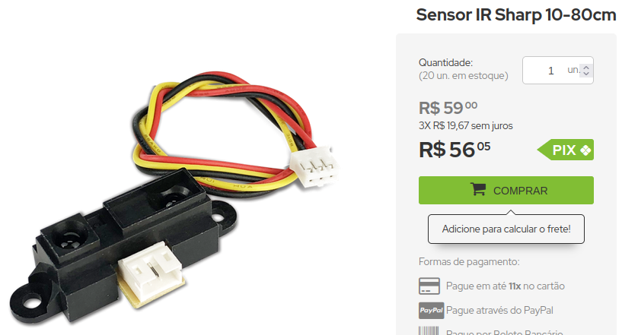
Existem ainda outras boas opções, como o sensor E18-D80NK, ilustrado abaixo. Também é um sensor infravermelho bastante utilizado para detecção de obstáculos. Tem uma pequena desvantagem que é o seu comprimento. Se optar por esse sensor, verifique todas as especificações.

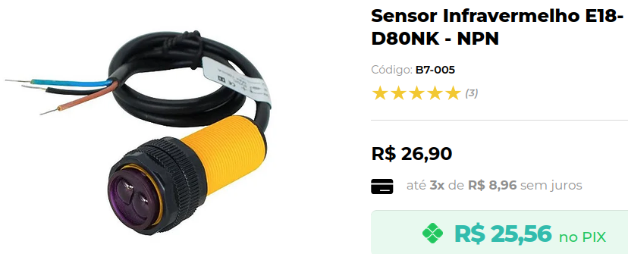

IX. Receptor do controle remoto
Seu robô deve ser capaz de receber comandos do controle remoto do juiz e, para isso, usa-se um sensor infravermelho de 38 kHz. Os sensores mais utilizado para isso são o AX-1838HS ou o VS1838B. As imagens abaixo ilustram o VS1838B, que pode ser comprado isoladamente ou em um módulo já montado:
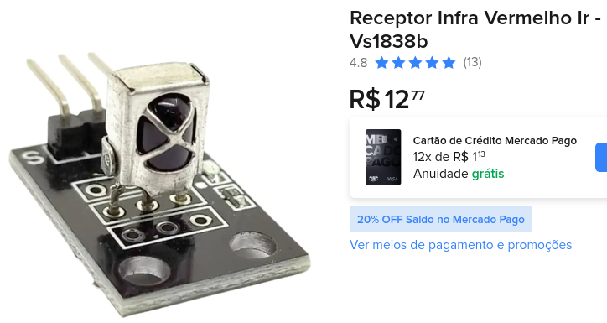
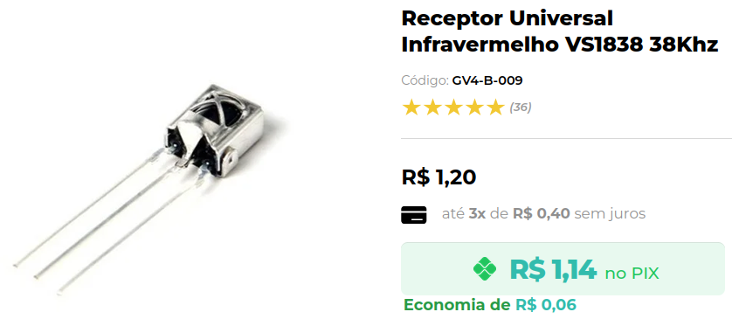

Esses sensores são ideais para captar os comandos do controle remoto do juiz (geralmente um controle remoto Sony ou compatível). As regras da competição trazem os detalhes sobre o que o seu robô deve fazer ao receber os diferentes sinais do controle remoto do juiz.
X. Outros componentes
Cada equipe pode equipar os robôs com diversos outros componentes, sensores e atuadores, desde que permitidos conforme a regra específica da competição. Muitas equipes colocam LEDs indicadores do estado das baterias, alto-falantes para emissão de sons, sensores especializados e muito mais. O limite é a sua imaginação, o quanto esses componentes adicionais beneficiarão o seu robô e as regras da competição.

XI. Onde comprar os componentes eletrônicos?
A lista abaixo traz os principais vendedores de componentes eletrônicos. São todos vendedores que já utilizei e confio.

- Mercado Livre (diversos bons vendedores; avalie a reputação)
- Shopee (diversos bons vendedores; avalie a reputação)
- HeliTec (https://helitec.com.br/) (o melhor para baterias LiPo)
- RoboCore (www.robocore.net)
- Eletrogate (www.eletrogate.com)
- UsinaInfo (www.usinainfo.com.br)
- MakerHero, antiga FilipeFlop (www.makerhero.com)
- Curto Circuito (www.curtocircuito.com.br)
- Smart Kits (www.smartkits.com.br)
- Mamute Eletrônica (www.mamuteeletronica.com.br)
- Baú da Eletrônica (www.baudaeletronica.com.br)
- Rindack Componentes (www.ryndackcomponentes.com.br)

Na Internet há muitos outros fornecedores, procure a reputação.

XII. Discuta com o professor a lista de compras!
Como o prazo para a montagem do robô até a competição é curto, é importante que vocês comprem os componentes o mais rápido possível para criar, montar, programar e testar o robô.

Entretanto há algumas considerações de projeto que NÃO foram incluídas neste documento para não complicar muito o assunto para equipes iniciantes (corrente de stall dos motores, supressão de ruídos, capacitores de desacoplamento e muitos outros detalhes). O que você e seu time devem fazer urgentemente é:

- Decidir sobre os componentes rapidamente;
- Apresentar as escolhas para validação pelo professor;
- Após validação, fazer as compras;
- Começar a montar e testar a eletrônica à medida que os componentes chegam;
- Escolher a estrutura do robô adequada para os componentes comprados; e
- Montar tudo, programa e testar na arena (importante para calibração dos motores, sensores, etc.).

